西南航食天府分公司

园区绿化、植物租摆日常维护项目方案

一、项目名称：

西南航食天府分公司园区绿化、植物租摆日常维护。

二、项目内容：

公司园区内绿化（包括屋顶绿化）、植物租摆日常维护工作。

三、项目区域：

西南航食天府分公司园区内。

四、总业务量

1．共计约8000平米（绿化面积7400平米，屋顶绿化面积600平米）以及办公区域植物租摆，绿化面积仅供参考，业务面积按实际计算，若后续公司对绿化规划调整，结算以实际面积为准。

2．绿植种类包括：天竺桂；七里香；四季常青植物（原种植地为木春菊，须按公司要求将原种植地木春菊全部替换为四季常青植物）；马尼拉草。

3．绿植租摆种类：4大类；数量合计：33盆（详见清单）。

五、单位业务量

按总量外包。

六、服务范围

1.负责项目范围内绿化植物、草坪的日常维护，包括修剪、造型、杀虫、补苗、施肥等职责范围内的绿化养护工作。

2.绿化临时突击任务，如临时修剪草坪及树枝，临时进行虫害治理。

3.租摆植物进场期间乙方负责合同类别所列规格植物养护、更换，并摆放到位。

七、人员安排及养护频次

1.配备管理人员1名，有较强的组织、管理和协调能力，如遇突发情况需紧急处理能立即安排相应人数人员进行处理。

2.配备至少2名园区绿化日常维护技术人员，应熟悉养护管理规程及不同植物特性。

3.养护频次： 根据现场实际情况商定。

八、绿化养护内容、质量标准和注意事项

1.草坪

1.1浇水：保持地表10-15 CM深度土壤含水量在13%以上，忌中午酷热时浇水。

1.2施肥：每年施肥4次。

1.3修剪

1.3.1修剪高度不应超过叶片自然高度的1/3，夏季和入冬前年的最后一次修剪应提高留茬高度4-5CM ,以增强草坪抗性。

1.3.2修剪次数，生长旺季10天左右修剪一次，每次剪去量不超过总长度的三分之一。

1.3.3修剪下的草叶应及时清除。

1.3.4修剪时间应选在早晨或傍晚，避免剪湿草。

1.4清除杂草及枯草层：

1.4.1草坪杂草应随长随除，每平方米可见杂草不得超过杂草4株。

1.4.2疏松土壤，土壤板结时应打孔松土输氧。枯草层厚度在1.5CM以上时，易产生病虫害，水不易渗入土壤，因此大于1.5CM 时应及时清除。

1.5病虫害防治

1.5.1病害：易发病期无论发病与否都应进行预防，一般打药每月2次，发病后应立即防治，将害虫控制在初发期，将危害降至最低。

1.5.2虫害：根据不同害虫发生规律，视情况适时防治，预防性每月2次，不能出现因虫害造成较大面积秃坪或死坪。

1.6草坪养护标准：草坪养护过程无大面积秃裸斑块，无因病虫造成的大面积死苗，颜色无大面积枯黄，无杂草，景观效果良好。草坪养护中发现死苗大于1-2平方米时，应及时补栽，若不发生人为损害或自然灾害，草坪保存率应达到95%。

2.乔木

2.1浇水：浇水次数和浇水量根据实际情况需要而定，不得因少量而影响乔木造成枝叶萎篶、枯黄。

2.2施肥：每年应施肥4次。

2.3修剪整形：每年至少应根据不同树种的生长特性和周围环境，进行修剪整形，修剪锯口应平齐不劈不裂，尽可能减少打锯口，较大的截口应涂防腐剂，修剪后达到整齐一致。树穴平整、无杂草、杂物。

2.4病虫害防治

2.4.1病害：根据不同树种易感染的病害，每月防治2次；发病后，应于发病初期，立即防治，防治蔓延。

2.4.2虫害：根据不同害虫习性进行适期防治，预防性每月2次。

2.4.3做好检疫性病虫害的观测与防治。

2.5养护标准：乔木生长良好，叶色正常，非正常落叶不得超过20%，单株乔木无大范围枯枝，保持乔木的良好观赏效果，无明显病虫害，形态符合设计要求，支撑完整、牢固。如不发生人为破坏或自然灾害，乔木保存率应达到96%以上，如发现植株死亡应补植。

3.花、灌木

3.1浇水、施肥：根据不同品种进行养护管理，每年应施肥4次。不得因缺水、肥造成枯枝萎篶、枯黄。

3.2病虫害防治

3.2.1病害每月2次预防性防治，发病后，应于发病初期立即防治，并要求诊断准确用药合理。

3.2.2防虫害，预防性每月2次。发生虫害，应适期用药，但不能使用高毒和刺激性大的农药。

3.3修剪整形

3.3.1应根据不同植物生育特性进行修剪整形。

3.3.2常绿、观叶灌木根据生长速度快慢修剪，一般为2-6次/年。

3.3.3观花灌木应根据花芽分化类型进行修剪，次数视不同品种而定。

3.3.4应注意随时剪除病、虫枝和干枯枝，生长旺盛的应注意疏枝。

3.3.5老化枝应有计划的更新。

3.4养护标准

花、灌木生长正常，花木生长季节有花，无徒长现象，常绿植物不影响其观赏效果，无明显病虫害。如不发生人为破坏或自然灾害，花、灌木保存率应达到95%以上，花、灌木损坏、死亡应补植。

4.注意事项

4.1绿化养护要注意与行人、车辆及周围环境的关系，喷洒农药尽力避免妨碍厂区工作人员的生活。

4.2修剪后的枝条等物要及时清理干净，做到日剪日清。

4.3技术管理人员应熟悉养护管理规程及不同植物特性。

4.4维护人员应按安全操作规程施工，注意劳动安全。

4.5绿化施工及养护产生的草叶、枯枝等禁止燃烧，必须在指定的建渣房打包清倒。

4.6绿化施工中产生的废弃物要运往指定的建渣房打包清倒，要符合环保要求。

4.7绿化养护中使用的药品应符合ISO14000环境管理的要求，工程流程、标识等必须通过ISO9000及ISO14000的认证。要尽量减少对大气的污染，同时，对能够使用生物防治的害虫要采取生物防治方法，减少农药的施用量。

4.8使用完的农药包装物属于危险固体废物，按环保有关规定进行处理。避免对环境造成污染，损害人们的身体健康。如有未使用完的农药、化肥等药物，工作人员要当日及时送回公司妥善保管和有效封存，所有药物不得存放在工作场所。

4.9绿化保养作业中，尽量节约水资源。

4.10人员若须进入公司生产区域作业，须至少提前一天向公司报送所有物品（工具、药剂、机器等），并填写《外来人员携带工具、物料或器材进出控制区申请表》。

5.植物租摆

5.1桌摆植物每两个月须进行一次更换。

5.2枯死植物更换需在甲方提出更换要求或乙方发现后三个工作日内予以更换。

5.3日常养护期间乙方须定期安排专人对植物进行浇水等养护工作。

九、绿化养护灾害预防及处理措施

（一）早灾及预防

风险：在炎热夏季，久干无雨，绿化植物会因温度过高及蒸发量过大而发生旱灾;

应对措施：发生旱灾时应采取以下措施加以缓解:

1.加强绿化植物的日常看护管理:

2.保证水源供应，确保绿化植物灌溉用水得到足量保证;

3.人工抗旱，当干旱特别严重时，集中人力进行突击抗旱，确保植物不枯萎;

4.旱灾发生时，应集中人力、水源，优先保证重点观赏区的植物，保证植物不出现枯萎现象;

（二）水灾及预防

风险：在梅雨季节、暴雨季节,避免天气长期降雨导致植物长期处于水浸状态而形成水灾;

应对措施：预防水灾及水灾发生时应采取以下措施:

1.每次降雨后，对水浸的绿化带进行人工排涝，切忌有大面积积水发生使植物长期处于水浸状态;

2.对于被雨水冲坏的绿化带及时进行补植。

（三）风灾及预防

风险：风暴常伴降雨而来，对新栽的树木、草皮、高大乔木易造成极大伤害。

应对措施：风暴来临前应做好以下预防工作:

1.平时对高大乔木特别是新栽乔木要加固撑杆六个月以上，对高度超过十米的要支撑一年以上，且在风雨来临前检查加固;

2.岗位人员经常检查、清理树木枯枝，防止在风暴中折断伤人;

3.对价值较高的盆载植物，应在风暴来临前搬到避风处;

4.对存在安全隐患的树种，在日常工作中做好相应的防护措施，在暴风来临前重点检查;

5.风暴过后，对倒伏的植物要在一天内栽好、加固，对吹折的树枝在两天内须全部修剪并清理。

十、付款方式、结算周期

甲方应在乙方项目实施验收后，按季度支付给乙方合同起始日（全部植物进场日）3个月相应服务费（含植物租赁服务费与绿化养护服务费），每满三个月支付一次，乙方在每满三个月对应日的15日后出具相应金额的增值税专用发票。支付方式为：银行转账。

附件1：考核标准

《西南航食天府分公司服务质量考核检查评分表》

年 月

|  |  |  |  |  |  |  |
| --- | --- | --- | --- | --- | --- | --- |
| 序号 | 服务项目 | 服务内容 | 评定标准 | 标准 分值 | 检查扣分 | 实际 得分 |
|  | 说明：检查中每项服务内容出现1次不达标，扣1分，扣完为止。 | | |  |  |  |
| 1 | 园区绿化养护服务 | 乔、灌木养护 | 乔、灌木植物生长旺盛，叶色正常，非正常落叶不得超过20%，无明显病虫害，无枯枝，形态符合设计要求，支撑完整、牢固。 | 10 |  |  |
| 花卉养护 | 花卉种植地应无杂草、无枯黄，各种花卉茂盛，花卉保存率应达95%。 | 10 |  |  |
| 草坪养护 | 草坪养护过程无大面积秃裸斑块，无因病虫造成的大面积死苗，颜色无大面积枯黄，无杂草景观效果良好，草坪保存率应达到95%。 | 10 |  |  |
| 2 | 植物租摆 | 植物租摆 | 桌摆植物每两个月完成更换工作，枯死植物更换需在甲方提出更换要求或乙方发现后三个工作日内予以更换，日常养护期间乙方须定期安排专人对植物进行浇水等养护工作。 | 10 |  |  |
| 3 | 人员管理 | 及时、有效响应业务部门提出的整改建议 | 及时与业务部门沟通，对需整改问题及时处理。 | 5 |  |  |
| 保持服务人员精神风貌 | 员工需统一工作服上岗，个人风貌好，工作认真。 | 5 |  |  |
| 工作牌使用规范 | 员工及时办理工作证，执证上岗，规范佩戴工作证，使用门禁，不允许带无关者进入公司场所，工作人员离职时，必须第一时间将工作证和门禁卡上交安质部，禁止将工作证和门禁卡私自留下给其他人员使用。 | 5 |  |  |
| 工作规范 | 养护人员应按安全操作规程施工，注意劳动安全，严禁违规使用水电气。 | 5 |  |  |
| 绿化保养作业中，尽量节约水资源，养护完成后做到及时关闭，避免出现大面积积水及漫水现象。 | 5 |  |  |
| 如有未使用完的农药、化肥等药物，工作人员要当日及时送回公司妥善保管和有效封存，所有药物不得存放在工作场所。 | 10 |  |  |
| 养护产生的草叶、枯枝等物要及时清理干净，做到日剪日清。 | 5 |  |  |
| 除公司规定的吸烟区域外，严禁在工作区和休息场所吸烟（包括电子烟）或乱丢烟头。 | 5 |  |  |
| 不得携带任何与工作无关的物品进出公司，进出公司请自觉接受公司授权安保人员的检查。 | 5 |  |  |
| 总分 | | | | 90 |  |  |

甲方： 乙方：

附件2：

西南航食天府分公司园区绿化养护服务质量考核

结果通知单

贵公司 年 月西南航食天府分公司绿化养护服务质量考核扣分 分，扣分原因为： ，并限期（小时/工作日）完成整改。

根据双方签订的《绿化养护、绿植租摆服务合同》中考评结果的约定，扣除贵公司 年 月应收费用 。

此通知

附件：《西南航食天府分公司服务质量考核检查评分表》

西南航食天府分公司综合保障部

年 月 日

甲方： 乙方：

分公司绿化养护平面图、植物清单及

大概分布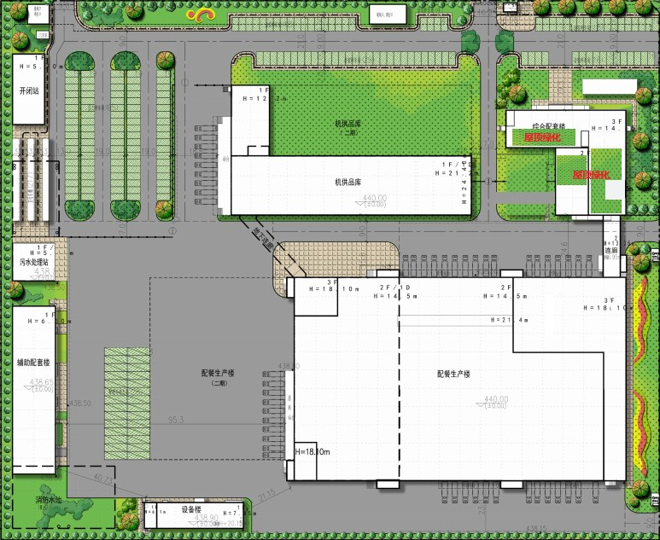

* + - * 1. 图：绿化养护平面图（参考图）

分公司绿化面积：8000平米（绿化面积7400平米，屋顶绿化面积600平米）

植物清单：天竺桂33棵；七里香；木春菊（后替换为四季常青植物）；马尼拉草等

植物分布：绿化草坪为马尼拉草；屋顶绿化为马尼拉草分布于综合配套楼屋顶；天竺桂棵分布于园区一层周围；七里香及木春菊（后替换为四季常青植物）分布于绿化草坪。

|  |  |  |
| --- | --- | --- |
| 天府分公司绿植租摆清单 | | |
| 植物特征描述 | 摆放位置 | 数量（盆） |
| 大盆 （高度1.5-1.8米，植物品种：散尾葵、幸福树、绿萝、绿宝、天堂鸟等） | 1F大厅 | 4 |
| 2F选餐间 | 4 |
| 2F会客厅 | 2 |
| 3F电梯口 | 2 |
| 领导值班室 | 3 |
| 配餐生产楼 员工休息处 | 2 |
| 小盆 （低于0.8米植物，品种：绿萝、吊篮、袖珍椰子、豆瓣绿、当季花卉等等） | 1F大厅 | 6 |
| 桌摆植物 （高度0.3-0.6米，植物品种：君子兰、红掌、凤梨、兰草、富贵籽、蝴蝶兰等） | 3F会客厅 | 5 |
| 领导值班室 | 3 |
| 根雕植物 （高度0.3-0.6米，植物品种：根雕龙血树等等） | 3F会客厅 | 2 |
| 合计： | | 33 |